# Cephalopods – Intro

Cozy Cephalopods (CozyC)

Jsou krásní

Jsou chytří

Jsou sociální

Neomezuje je kostnaté tělo a plavou si v oceánu

Jsou hlavní konkurencí nás obratlovců

Budou tu po nás? Nenapojíme to nějak na klima story? My se tu uvaříme, ale oni a oceány jsou věčné...

Cthullu

Hlubina

Temnota

Co chobotnice? Bude nějaký speciální edice pro chobotnice? Chobotnice jsou nejvíc!

# Cozy Cephalopods

Sada NFT avatarů. Jejich základem je typ hlavonožce nautilus. Tito hlavonožci by se nacházeli v příjemném, bezpečném a teplém prostředí. Jejich atributy by byly deky, knihy, teplé nápoje, svíčky…

To podtrhuje barevnost, která se vesměs skládá s teplých barev, které jsou jasné, ale nejsou extrémně saturované.

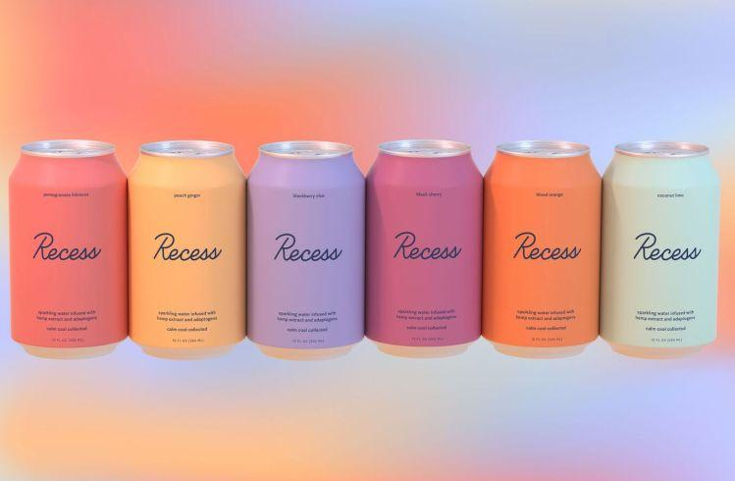

V poslední době je v módě příklon k domácímu oblečení. To souvisí i s covid pandemií, kdy bylo více příležitostí k nošení domácího oblečení. Na něj s zaměřuje třeba také značkový merch.

Není moc avatarů, které se operují s pocity bezpečí, emocí a tepla. Tyto avatary by si měly udržet humorný podtón, ale zároveň být více female friendly. Přímou konkurencí by mohli být Pudgy Pengiuns, ale ti zaznamenali v letošním roce úpadek.

Operujeme také s myšlenkou, že v budoucnu bude každý vlastnit více NFT avatarů a bude je střídat podle svojí aktuální nálady.

**Traits**

Části hlavonožce, které se budou měnit. Ne každý hlavonožec musí mít všechny atributy. Atributy budou mít různé úrovně vzácnosti.

* Krunýř
* Chapadla
* Oko
* Hřeben
* Předmět v bližším chapadle
* Předmět ve vzdálenějším chapadle
* Pokrývka krunýře
* Pozadí

# Crazy Cephalopods

Měli by být součástí roadmapy. Stejně jako u BAYC, získáte Mutant Ape tím, že ho vystavíte mutantnímu séru. Crazy Cephalopods by zešíleli pravděpodobně vinou členství v kultu. I vzhledem k tomu, že jde o hlavonožce by bylo zábavné to napojit na lovecraftovský mytos.

To má výhodu i vzhledem k tomu, že Cthullu je populární postava v meme kultuře, která k NFT avatarům tak daleko (jsou to projevy bottom-up internetové kultury).

Je na tom zábavné, že Crazy Cephalopods manifestují zcela opačnou emoci než Cozy Cephalopods.

**Traits**

Části hlavonožce, které se budou měnit. Ne každý hlavonožec musí mít všechny atributy. Atributy budou mít různé úrovně vzácnosti.

* Krunýř
* Chapadla
* Oko
* Hřeben
* Předmět v bližším chapadle
* Předmět ve vzdálenějjším chapadle
* Pokrývka hlavy
* Pozadí

Traits hlavonožců by poukazovaly na jejich šílenství. Mohou v chapadlech držet bizarní předměty (zvon od záchodu, křída či rtěnka, kterou píší na zeď, nápisy na zdech, papírová čepice, Napoleonská čepice, symboly na těle, Necronomicon, obětní dýka)

# Cthtullu

Do roadmapy dát limitovanou edici Cthulhu (Cthullu je public domain od roku 1987). Nabízí se to vzhledem k tomu, že hlavonožci mají podobnou fyzickou dispozici.

Vzhledem k tomu, že NFT avatary ukazují svůj potenciál se transformovat jako postavy v zábavním průmyslu, bylo užitečné, aby měly postavy mezi sebou vztahy. V tomto případě jsou to šílení uctívači kultu Cthullu (Crazy Cephalopods) a různé verze Cthulhu.

**Blockchainová hra**

Crazy Cephalopods by se mohli uskupovat sektách pod konkrétními Cthulhus. Mohl by to být základ pro blockchainové hry.

Loděnky se pohybují schránkou napřed, což činí jejich pohyb částečně chaotickým.[1] Loděnky můžeme nalézt až půl kilometru pod hladinou moře. Za potravu jim slouží menší [rybky](https://cs.wikipedia.org/wiki/Ryby) a [korýši](https://cs.wikipedia.org/wiki/Kor%C3%BD%C5%A1i).

Cephallopodové uctívají Cthullu v hlubinách a snaží se vyhladit lidstvo a zastavit klimatickou změnu.

Kolektovat předměty, které jsou potřeba k vyvolání rituálu.

Doom points

ElderOnes - vyhlazují lidstvo

Šogoti

2D

Hra - intro – vybrat na prachy

8.4.

Story:

Cozy C jsou hodní a žijí tu s námi v moři stamiliony let. Nevadili jsme jim. Jenže pak jsme začali pálit zbytky mrtvých dinosaurů a jejich prostředí zaplavovat odpadky.

Cozy C opustili svoji cozyness a stavájí se z nich Crazy C. ??Jako varování na nás seslali Cthulhu??

<https://en.wikipedia.org/wiki/Cthulhu>

Tabulka - vždy povinné prvky

|  | CozyC | CrazyC |
| --- | --- | --- |
| Oko |  |  |
| Chapadla |  |  |
| Krunýř |  |  |
| Hřeben |  |  |
| Pozadí |  |  |

Mintování a kombinace:

Možnost 1) Je vymintováno XY NFTček a kupující si losuje jednu z nich

Možnost 2) Po zaplacení se vygeneruje náhodné NFT (může být s pravidlem aby se neopakovaly stejné kombinace) a to se transferne na jeho peněženku

* Traits: budeme mít traits a určíme jim pravděpodobnost ve výběru
* Když zaplatíš za mintování NFT (klient), tak program vygeneruje (vybere) traits podle určených pravděpodobností
  + Následně se z toho vytvoří png

Tabulka mintnutých

| hash | traits |
| --- | --- |
| Chipotle#1 | hlava1,břicho5,... |

Program mintování:

1. napsat si vlastní program v R (Pythonu) uplatnil by pravidla omezení (nesmí již být břicho5):

podle pravidel vygeneruj kombinace:

Chipotle#2: hlava1, břicho3,...

Na základě generování printni (kombinuj) obrázek 3000x2000 px ve formátu png a kombinuj hlava1, břicho3

1. UDělat to v Mintables (kde to vytvoří obrázky podle dodaných vrstev a traitů)

Mintování na blockchainu:

1. tatum.io API call
2. magic eden mint (jestli to jde)

Potřebný počet traits:

kolik je traits? kolik mutací jednoho traitu?

1. <https://cs.wikipedia.org/wiki/Lod%C4%9Bnkovit%C3%AD>